## MQTT基础概念

<https://blog.csdn.net/programguo/article/details/100035935>

桌面客户端工具mqttx，可以充当发布方（Publisher）连接到Broker并往指定发数据

<https://mqttx.app/zh>

## nodeJS代码例子1

前提:

1. 安装node：<https://nodejs.org/zh-cn/>
2. cd进到2.basic 目录
3. 执行 npm install

打开三个窗口，本地跑MQTT服务端，发送端和接收端

观察 subscriber

服务端代理（broker），中转消息

* node server.js

订阅者（subscriber），接收消息

* node subscriber.js

发布者（publisher），发送消息

* node publisher.js

关闭三个窗口

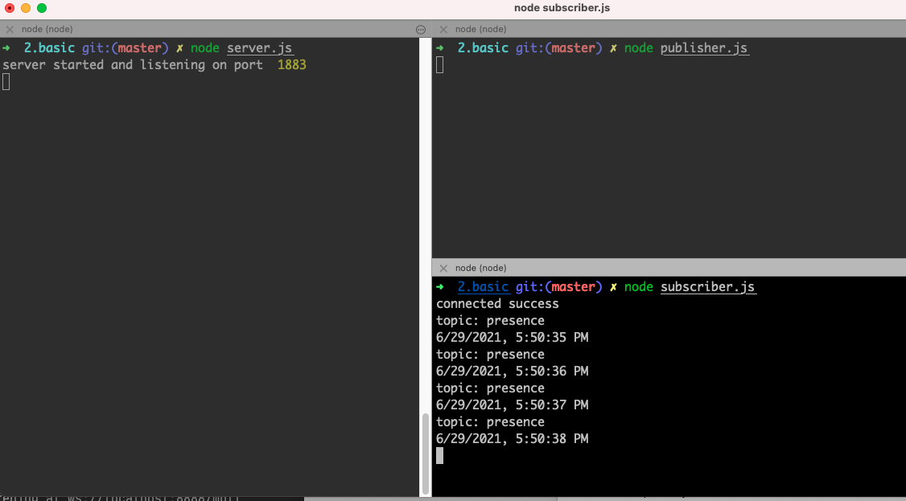

## nodeJS代码例子2

**步骤：**

**进到目录**

**cd 3.websocket**

**开启服务端和websocket端**

**node server.js**

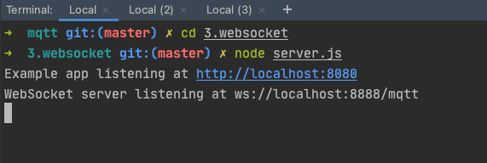

浏览器打开 localhost:8080，然后F12打开开发者面板，方便查看发送的信息

然后再开一个窗口，运行 node publish.js 模拟发数据，也可以用MQTTX客户端发数据

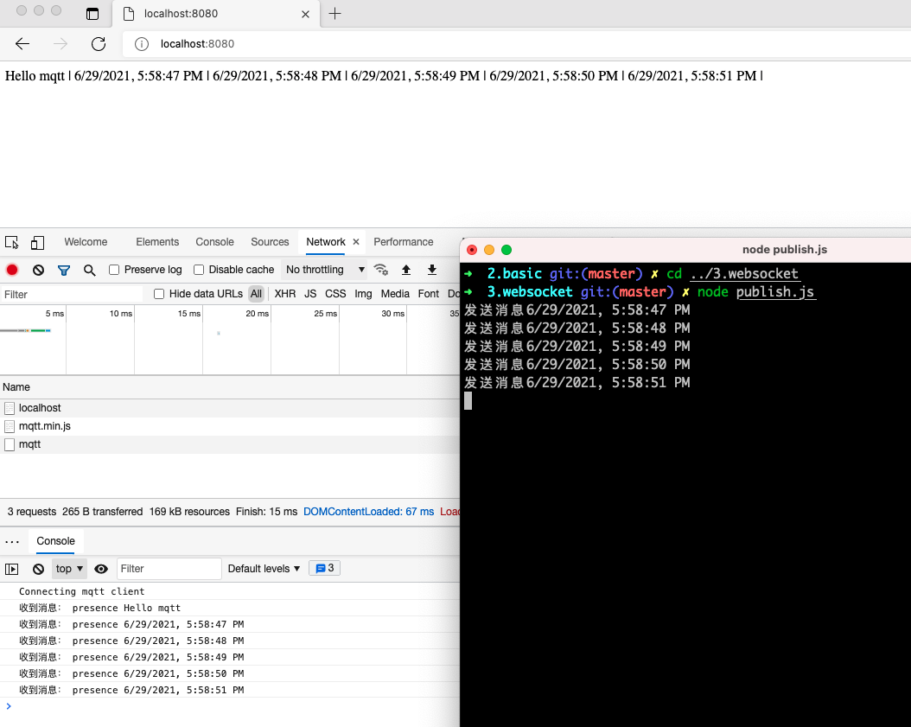

关闭窗口

## C语言客户端代码例子

**见文档：https://www.eclipse.org/paho/index.php?page=clients/c/index.php**

